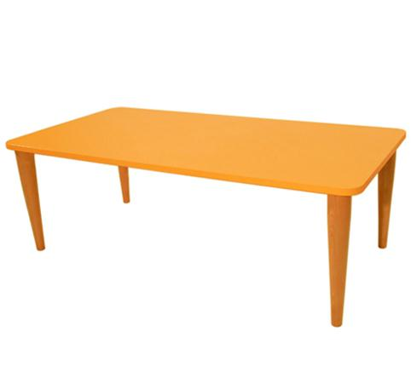
Tipi di scuola: nido, materna, adulto
Codice: RT0127X
Categoria: Tavoli rettangolari
Descrizione:
Tavolo conico, piano in bilaminato idrofugo, spessore
22 mm, in classe E1, privo di formaldeide, con
superficie antigraffio di facile pulitura e bordatura in
ABS.
Le gambe coniche in legno massello di faggio,
verniciato trasparente con prodotti atossici all'acqua,
sono fissate al piano con piastre in acciaio zincato.
Piano disponibile in vari colori.
Dimensioni disponibili:
120x60 / 140x70 cm

